Меры пожарной безопасности при понижении температуры воздуха
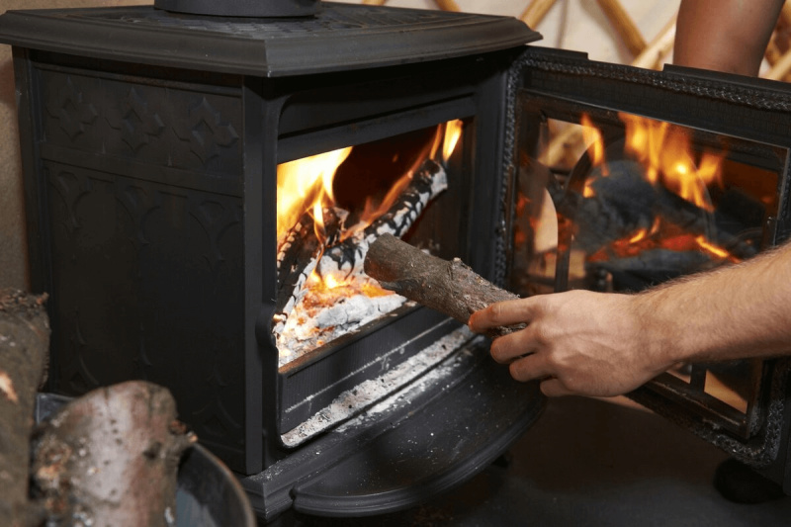
В связи с понижением температуры воздуха в ночное и дневное время ОПС № 13 ПЧ № 146 п. Шумский обращает внимание граждан на усиление мер пожарной безопасности в жилом секторе.
Ежегодно в период понижения температуры воздуха фиксируется увеличение количества пожаров, связанных с ненормированным использованием электроприборов и печного оборудования, поэтому следует помнить о правилах пожарной безопасности при эксплуатации электрооборудования и печного оборудования в жилых помещениях.
Нарушение установленного режима топки печи и сжигание большого количества топлива могут привести к пожару. В данном случае кладка и разделка настолько перегреваются, что это может явиться причиной загорания примыкающих к ним деревянных конструкций здания и находящихся рядом сгораемых предметов. Неосторожное обращение с огнем, сушка дров, сгораемых материалов и нарушение других правил пожарной безопасности при эксплуатации печей также приводят к возникновению пожаров и загораний.

При эксплуатации печей:

1. Не допускайте эксплуатацию печей с наличием в них трещин и разрушений.
2. У топочного отверстия печи к полу должен быть прибит металлический лист размером не менее 50х70 сантиметров.
3. Дымоходы печей в местах прохождения через сгораемые перекрытия должны иметь разделку (кирпичную кладку) не менее 38 сантиметров.
4. Очистка дымоходов и печей от сажи должна производиться перед началом отопительного сезона и не реже одного раза в три месяца.
5. Не складывайте и не ставьте около печей различные горючие материалы, а также не сушите дрова на плитах и печах.
6. Не растапливайте печи керосином, бензином и другими легковоспламеняющимися жидкостями.
7. Не высыпайте незатушенную золу вблизи сгораемых строений.
8. Не оставляйте без присмотра топящиеся печи.

При эксплуатации электрооборудования:

Если при включении электроприбора в комнате становится чуть темнее - это признак того, что ваша электрическая сеть перегружена. Частое перегорание предохранителей может говорить о перегрузках в сети. В этом случае необходимо вызвать электрика.
При использовании нагревательных приборов учитывайте следующие советы предосторожности:
- если провод или штепсель нагреваются во время работы - немедленно отключите обогреватель и отсоедините от розетки.

- обогреватель должен стоять на несгораемой подставке, ни в коем случае не оставляйте включенным обогреватель без присмотра, тем более на всю ночь.
- часто пожары возникают из-за использования самодельных обогревательных приборов, особенно большой мощности, на которую обычно не рассчитана электросеть дома. Не используйте самодельные электрообогреватели.

- соблюдайте меры предосторожности, чтобы обезопасить своих близких от пожаров.
Действия в случае пожара:
1. Сообщите о пожаре по телефону 01 или 101 . При сообщении точно укажите адрес пожара, свою фамилию и телефон.
2. Организуйте встречу пожарной охраны.

